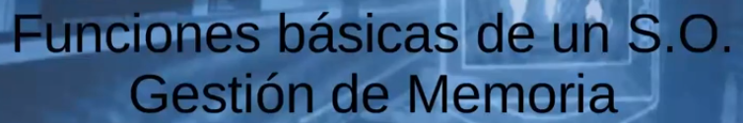*-Clase del 18-05-2021. “Gestión de memoria”*

Subida el 19-05-21 al canal de youtube

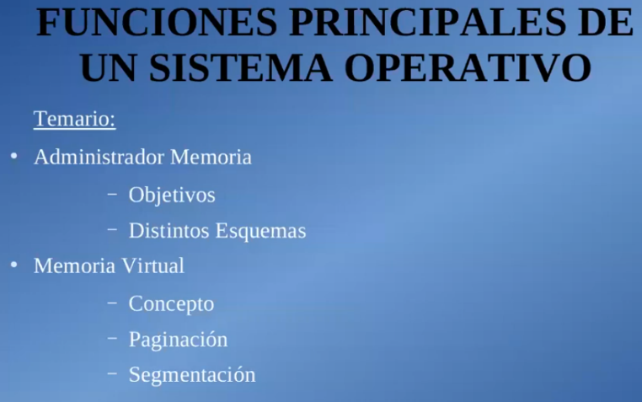Es un tema conceptual y medio complejo, del cual no hacemos mucha práctica. Porque básicamente es otra de las cosas que el SO oculta, para que el programador tenga la vida más fácil.

-Vamos a ver básicamente que hace y que objetivos tiene este módulo del SO.

-Los distintos esquemas como han venido evolucionando históricamente.

-Memoria virtual: Es lo que se usa hoy. La vimos desde el punto de vista del hardware de Intel, que es una posible implementación. Acá lo habla desde SO, es una visión más genérica y fundamentando un poco más para que la vamos a usar.

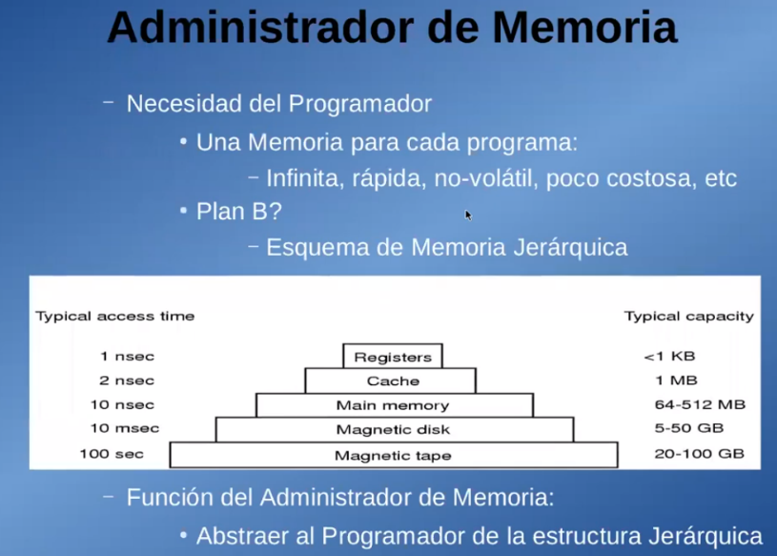Vemos 2 técnicas que son las que tiene

Esquema de memoria jerárquica

Generalmente para las memorias, cuando aumenta la capacidad, aumenta los tiempos de acceso y disminuye el costo.

Uno de los **OBJETIVOS** del SO, del módulo de gestión de memoria es que el programador no sepa si su dato fue a parar a un registro, a la memoria principal (RAM), o si no había espacio se guardó en un disco, etc. debería despreocuparse de eso.

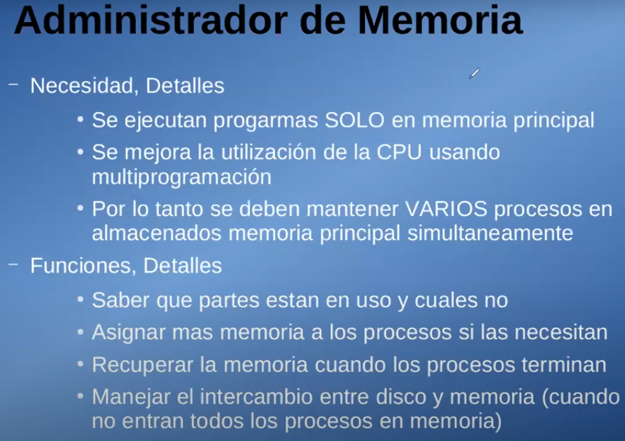

Necesidad: ¿Porque quiero un administrador de memoria?

Como hago para que no se solapen desde el punto de vista del SO.

Todo esto son las funciones que el SO debería brindar con el módulo de gestión de memoria.

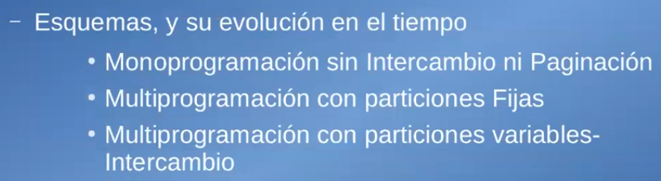En los primeros SO, la gestión de memoria era mínima, fue después mejorándose, o mejor dicho, aumentando sus funciones, con lo cual se hacía más compleja.

Este fue un poco el orden cronológico.

* Memoria Virtual.

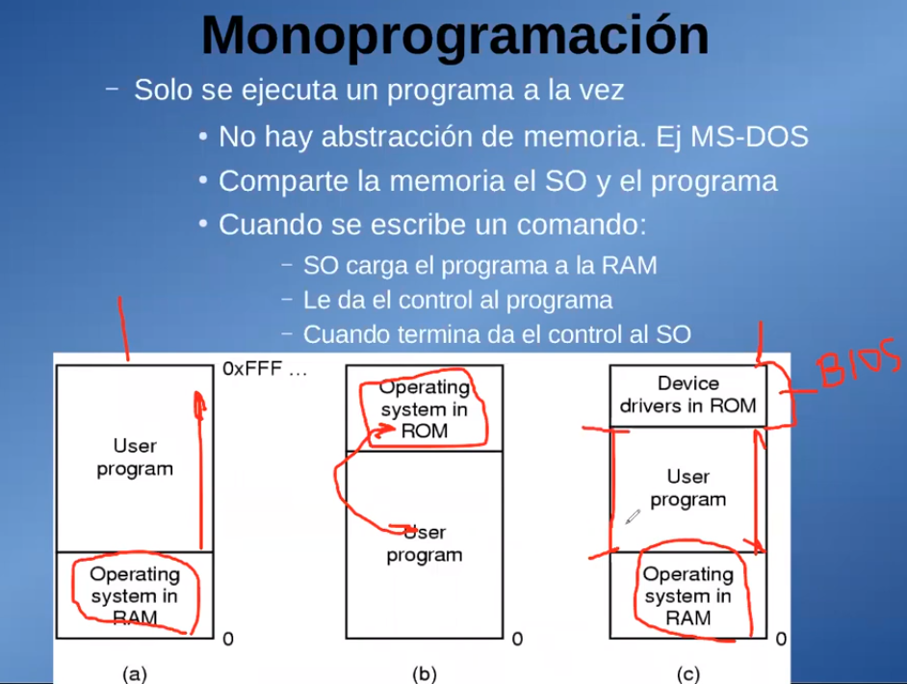**MONOPROGRAMACIÓN:** No es común hoy en día, salvo en sistemas embebidos. Pero en los 80s eran común encontrarlos en las IBM PC.

Básicamente en el espacio de memoria, acomodo el SO en alguna parte y el resto queda para poner un programa.

EJ: Se ejecuta el SO, queda a la espera de una orden o escriba algo, una vez recibe la orden, cargo el programa y le da el control al programa, cuando termine le devuelve el control al SO y se queda esperando una nueva orden para ejecutar un nuevo programa. Y ocupa el espacio de usuario con un nuevo programa.

Hay un par de formas de cómo organizar la memoria.

En a) o c) se puede corromper el SO.

Prácticamente la única limitación es que podía poner el programa a partir de una posición de memoria hasta otra que tenía como límite máximo. Y se le pasaba el control al programa, terminaba y volvía al SO, y se quedaba esperando otro programa para ejecutar.

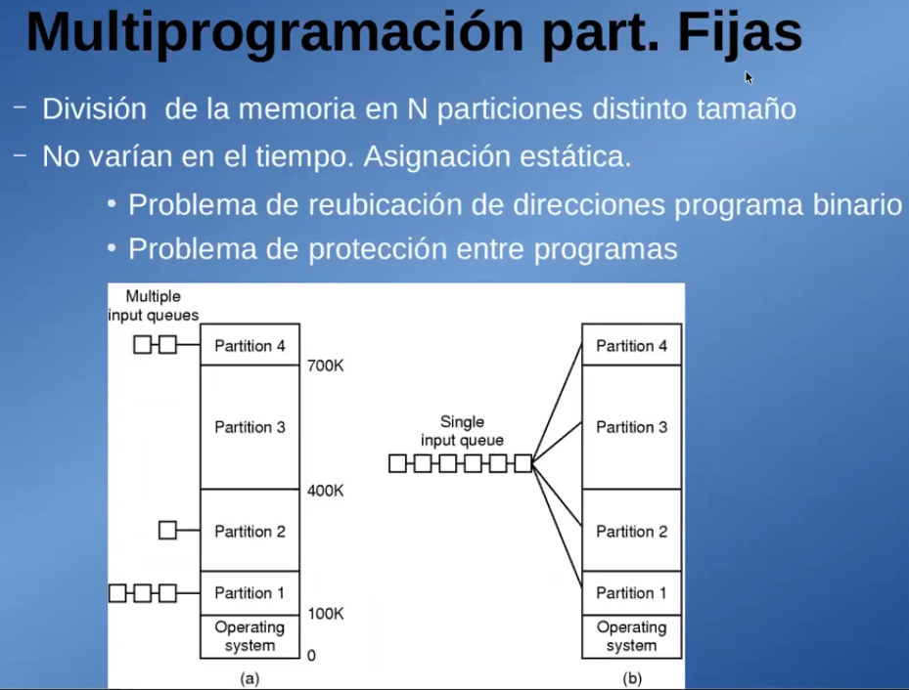Alguien pensó, si quiero tener multiprogramación necesito poner 2 programas en la memoria.

**Multiprogramación part. Fijas:**

La primera de las aproximaciones, fue decir que pasa si la memoria la parto en N pedazos distintos y en cada pedazo pongo un programa.

-Fijas en el tiempo.

Hay un par de aproximaciones. Grafico a) y b)

Tengo un espacio para el SO, y después tengo particiones de distinto tamaño. ¿Por qué no todas iguales? Porque los programas son de distinto tamaños y puedo desperdiciar espacio.

Hay 2 alternativas, cada partición tiene una especie de fifo. Múltiples colas según el tamaño.

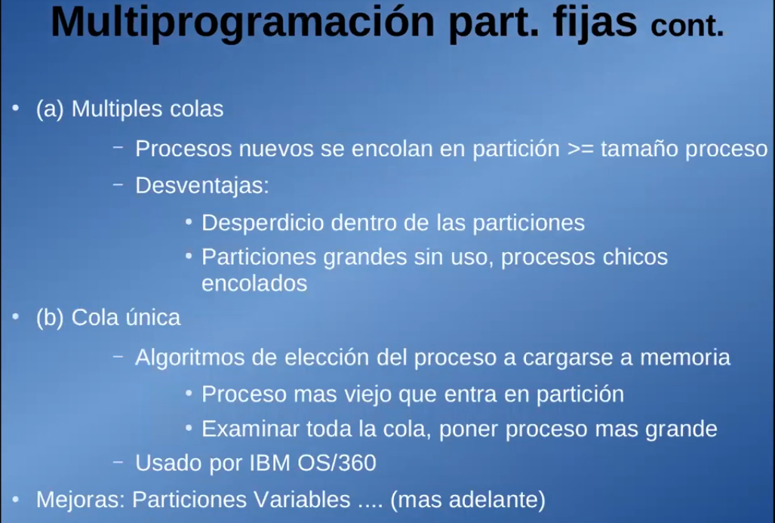La otra alternativa es una única cola, y a medida que se desocupan las particiones coloca los programas.

Obviamente hay pro y contras en cada alternativa. Hoy en día no se esa.

La idea de una lista es para tratar de que todas las particiones estén ocupadas, porque podría ser que si no tengo un programa grande la partición 3 del caso a) no se utiliza. Pero la desventaja es que en múltiples colas desperdicio menos espacio.

No profundiza mucho el profe porque hoy en día esto no se usa.

Este tipo de aproximación con particiones fijas tiene un par de problemas importante:

-Reubicación

-Protección entre programas.

Cola única, ver como ir eligiendo por tamaño, revisar. “Es más Lento”

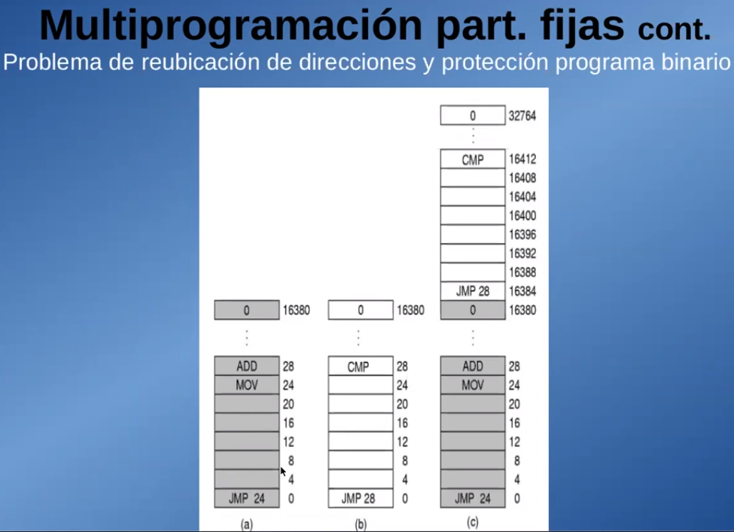Hablamos de los 2 problemas que se presentaron.

Poner más de un programa en la memoria, es un tema de reubicación de direcciones.

Supongamos que yo escribo 2 programas, el a) y el b). Consideramos que los 2 tienen 16k, y pongo en la primer parte el “a” y el “b” en la 2da parte. Pero cuando se ejecuta el B, salta a la posición 28 donde está el “a”. Y acá surge el problema de reubicación, porque una cosa es la posición o direcciones físicas con las que se escribió el programa y otra donde va a ir a parar a la memoria.

Solución inicial para esto: Sumar como Offset a las instrucciones que direccionan memoria la posición inicial del programa. Pero era lento.

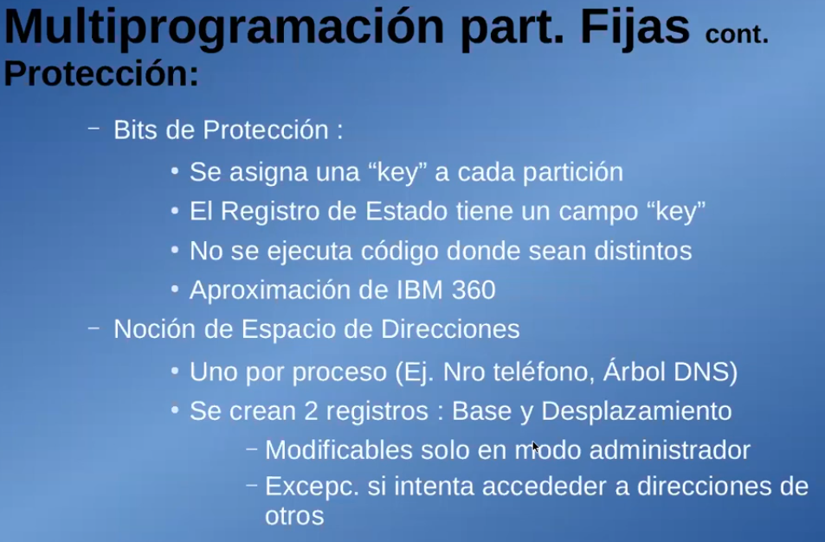En este ejemplo también, se ve el tema de protección, porque el programa B accede a posiciones de memoria de A.

Para brindar una solución a esto, se usó bit de protección estilo un key o clave. Pero era feo

Luego se introdujo una abstracción más, como la de procesos o hilos, que se llamó espacio de dirección. Donde Virtualmente cada programa a ejecutarse tiene su espacio de dirección individual.

Se agregan 2 registros. Base y desplazamiento (limite).

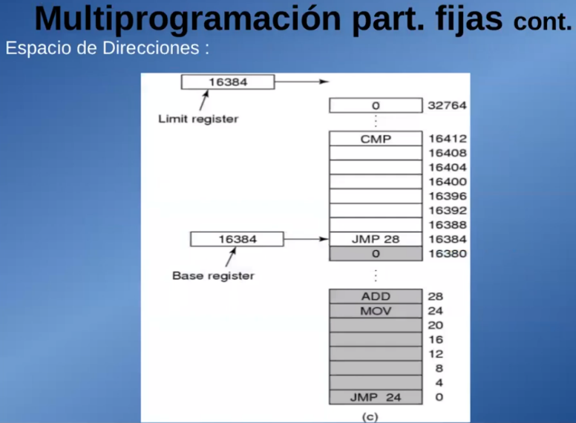A cada proceso, antes de ejecutarlo, el SO le asignaba en el R. base la posición inicial de la partición, de manera que en vez de convertir el binario haciendo la suma, sino cada vez que se hace una referencia a memoria se le suma la base.

Y por otro lado la base + la referencia a memoria, daba más que el desplazamiento permitido (limite), generaba una excepción de hardware.

Mismo ejemplo, pero ahora funciona.

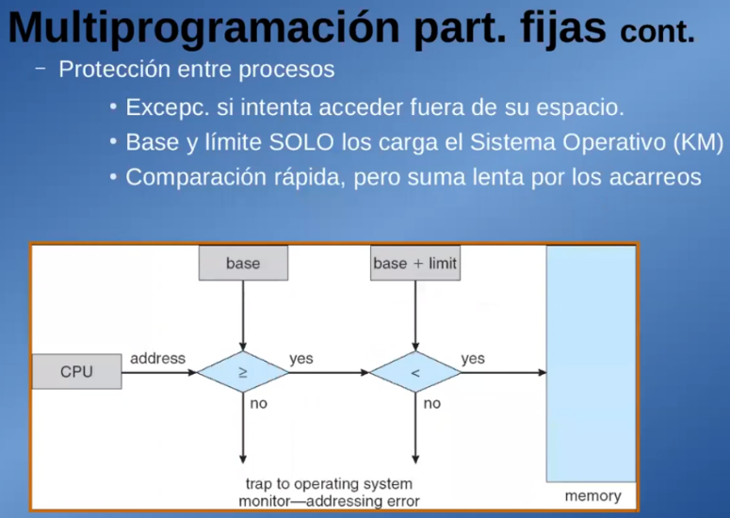

Básicamente lo que hace la protección entre procesos, hace validaciones si la dirección es menor a la base o si es mayor que la base + el límite, da una excepción de hardware.

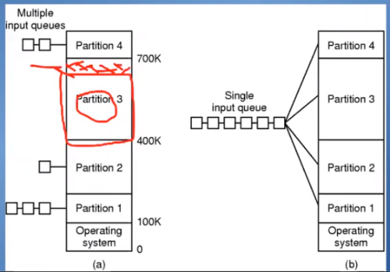**FRAGMENTACIÓN INTERNA:**

En Particiones fijas podemos ver que, cada vez que cargo un programa, es muy raro que ocupe todo el espacio de la partición, generalmente ocupa un espacio menor, y el resto nadie más lo puede usar.

**Multip. Particiones Variables:** Esto es RAM, pero se da en disco también, en FAT creo.

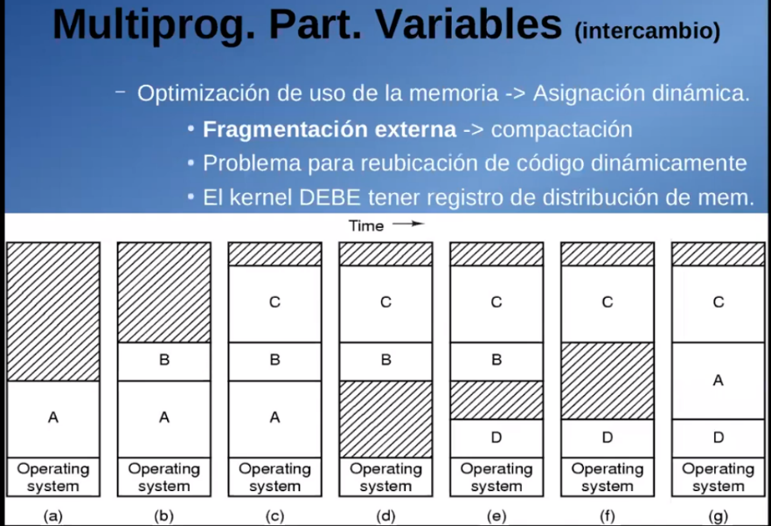

Particiones que cambian en el tiempo, una asignación dinámica, por ejemplo.

d) Guarda en una memoria secundaria el A si quiere ejecutar el D.

Acá surgen un par de problemas con particiones variables:

-Baja rendimiento porque tengo que ir a la memoria secundaria. Insume tiempo.

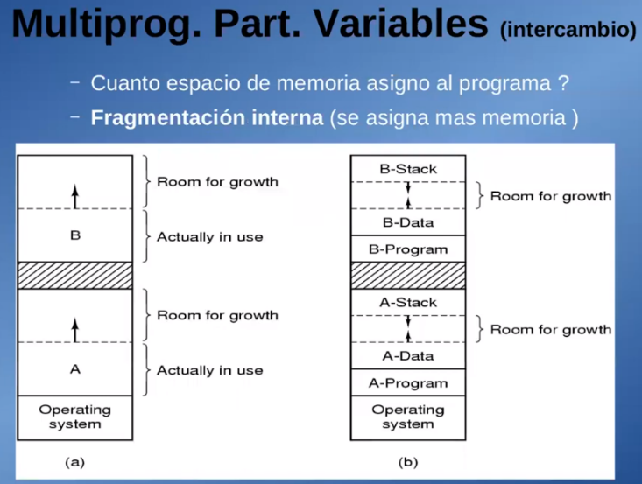-**Reubicar el código dinámicamente** cuando se está ejecutando, deberíamos tenerlo en cuenta. Ej está en la posición 1000 y después volvió y se cargo en la 3000, como afecta a las intrusiones si había un “jump” por ejemplo. Obviamente si tenemos el registro base, se debe modificar cada vez que se coloca A en la memoria.

**FRAGMENTACION EXTERNA:** Otro tema, ha medido que se colocan y sacan programas en la memoria pueden quedar fragmentos chicos, donde no entra ningún programa. Y están fuera de una partición.

Solución: Se podría hacer compactación, pero el tema es que hay que reubicar todos los procesos, cambiar los registros bases y esto consume tiempo.

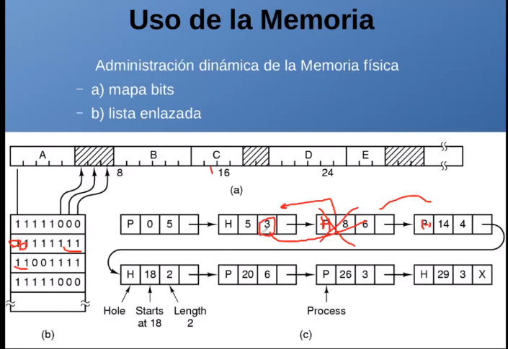El Kernel tiene que tener en cuenta con las particiones variables en el tiempo, de alguna manera tener idea como se está usando la memoria, donde pone los procesos y donde están en cada movimiento de las particiones. Cuanto ocupa cada uno, etc.

Hay un par de alternativas para la asignación de memoria en particiones variables. O de como el SO registra el estado de la memoria.

**Mapa de bits**: Se estable una unidad de asignación de memoria, que se representa con un bit. ¿Cuánta memoria representa cada bit? Si representa una porción chica de memoria, el mapa se hace muy grande. Si representa varios KB, la granularidad es mala, el mapa más chico, pero hay más fragmentación interna.

Este es más fácil de actualizar, cambio 1 por 0, o viceversa. Pero es más lento para recorrer, agrupar los 0 de un bayte con el siguiente, operaciones de desplazamiento, etc. se hace más complejo.

FASIL LIBERAR, PERO COMPLEJA LA ASIGNACIÓN DE MEMORIA.

**Lista Enlazada:** Registra si es programa o Hueco, donde empieza y la longitud que ocupa. Cuando cambia de proceso a hueco, tengo que ver si se los puede agrupar, entonces esto los hace lento, no por recorrer la lista en lasada, sino a la hora de actualizarla.

FASIL ASIGNAR, PERO COMPLEJA LA LIBERACION DE MEMORIA.

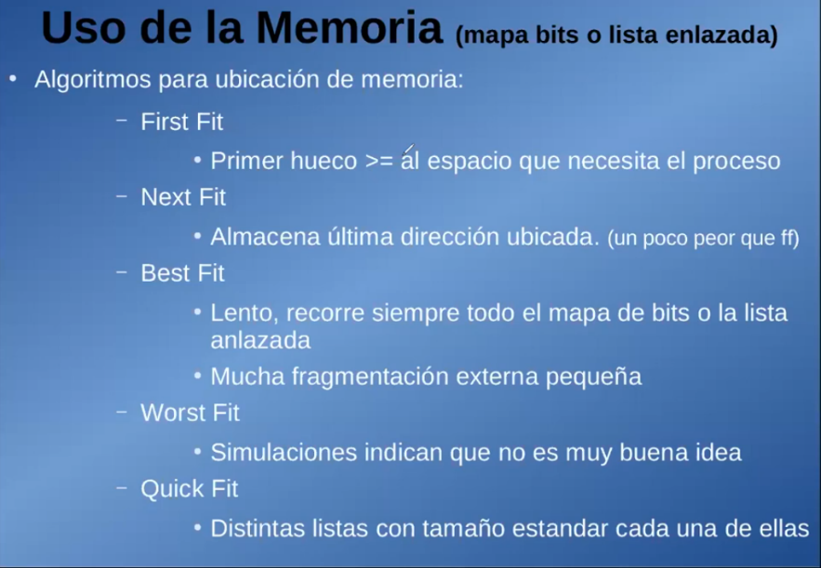Necesito memoria ¿Cómo Hago? ¿Cómo la asigno?

First – Fit: La mayoría de las veces desperdicio memoria, voy ocupando y generando fragmentación EXTERNA en las posiciones bajas de memoria, y quizás las altas nunca se ocupan. Siempre arranca del principio.

Next Fit: Busca recorrer todo el espacio de direcciones, según simulaciones el aprovechamiento de memoria es un poco peor.

Best Fit: El objetivo de este es tener lo menor posible de fragmentación externa. El tema es que es más lenta, y genera mucha fragmentación pequeña que no se puede usar y hay que hacer compactación. Según simulaciones dio resultados similares al FF.

Worst Fit: Recorre toda la lista enlazada, y coloca el programa en el que peor que entre, quede más espacio libre, donde probablemente entre otro programa. Era Lento como el anterior, y con simulaciones no dieron buenos resultados.

Quick Fit: dio resultados un poco mejores, mantiene listas separadas de programas y de huecos para algunos de los tamaños más comunes solicitados. Es más fácil la búsqueda, pero por ahí es más complicado el manejo de actualizar las listas.

Todo esto hoy no se usa. Se usa memoria Virtual.

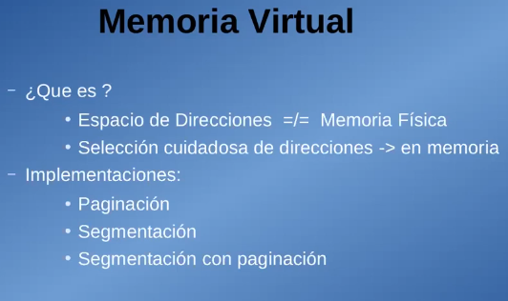**MEMORIA VIRTUAL:**

Si bien la asignación dinámica de particiones era mejor que la anterior, tenía sus complicaciones con lo de los algoritmos y la asignación, pero una mejora. Después surgió otra mejora que es la memoria virtual.

Independiza la memoria que el procesador ve o cree que tiene, de lo que hay realmente en la realidad.

Si Implementamos la técnica de paginación, el procesador cree que tiene un espacio de direcciones, de memoria RAM, mucho más grande y la memoria principal en realidad es mucho más chiquita.

Si implemento la técnica de Segmentación, el procesador cree que tiene “n” espacios de direcciones, pero en realidad tiene un espacio de direcciones.

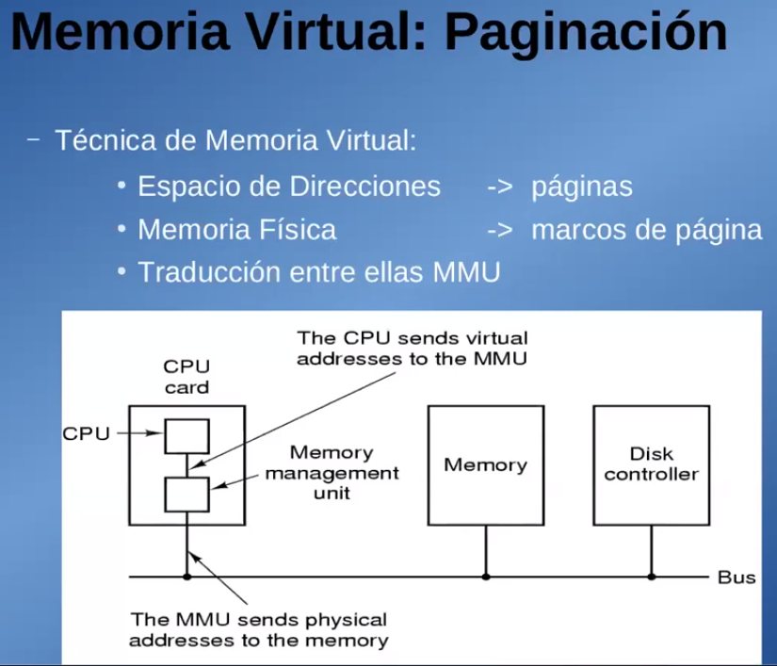Básicamente es que lo que ve el procesador, no es lo mismo que la memoria física.

MMU: Lo que la CPU cree que direcciona, se traslada, se convierte en otra cosa, debido a la MMU.

En definitiva, memoria virtual, es que ya no tengo una asignación uno a uno entre lo que direcciona el procesador y la memoria física. O no hay un Bus entre los dos, sino que hay un módulo entre los dos que hace uno o dos mecanismos de traslación.

PAGINACIÓN: Básicamente, el espacio de direcciones que tiene cada uno de los procesos lo separo en páginas y después la memoria física la separo en marcos de páginas. Entonces esta MMU, después va asignando páginas de memoria a los marcos de página. Obviamente, generalmente la cantidad de marcos de páginas es menor a la cantidad de páginas que yo tengo, entonces trato de poner lo que voy a estar usando actualmente. Si están todos llenos y necesito colocar uno saco el que menos uso o ya no necesito.

Ej: de mesita de Luz y biblioteca.

Como lector tengo la sensación de que tengo todo a mano, pero en realidad solo tengo los que tengo en la mesita de luz.

Antes se cargaba todo el programa en la partición para empezar a ejecutarlo, acá al partirlo en pedacitos, no necesitaría cargar todo el programa en la memoria principal para ejecutarlo. Voy cargando los pedacitos que necesito solamente.

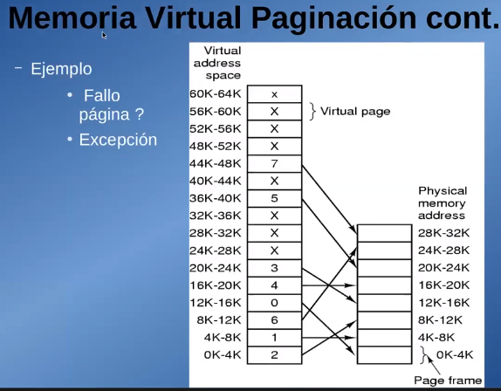Marcos tienen el mismo tamaño que las páginas.

¿Como elijo que marco desocupar cuando están todos llenos y necesito cargar otra página? Rta: Hay varias alternativas.

Como implementamos esta traslación, nosotros ya vimos con Intel con directorio y tabla de páginas. Pero acá Tanenbaum plantea algo más sencillo: Internamente tiene una tablita que podría estar en hardware o en una estructura en memoria RAM, entro con la memoria lógica que ve el CPU de 12 bits, los primeros 4 dan 16 combinaciones que representan las pag virtuales posibles. Y tengo información de en que marco están, y si están presentes o no en la memoria.

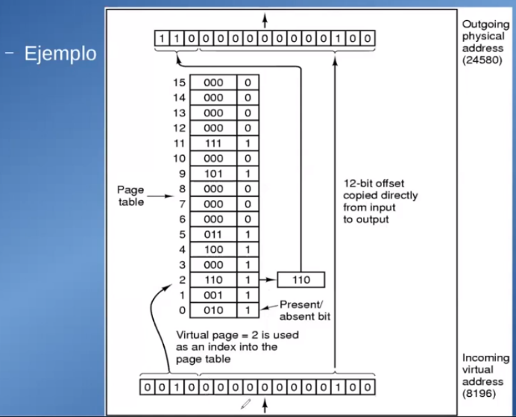

No pueden estar todos los bits “present” en 1, porque tengo 16 páginas, pero solo 8 marcos.

¿Como elijo que marco desocupar cuando están todos llenos y necesito cargar otra página? Rta: Hay varias alternativas.

Implementación genérica de paginación. EL CPU cree tener 64K pero tiene 32K, es la consecuencia de usar paginación.

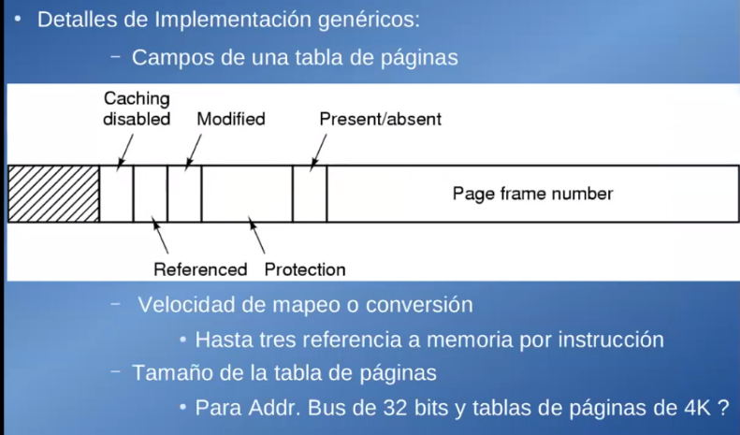Un par de cosas a tener en cuenta en cuanto a la implementación, que otras cosas tiene la tabla interna: Generalmente tiene los bits que representan, el maco de página, presente o no, modificado (se tiene que guardar), referenciado hace poco, bits de protección (si es de lectura, o R/W).

Concideraciones en cuanto a la velocidad, que esta conversión o traslación obviamente implica un costo en el acceso a memoria, porque tengo que acceder a la tabla primero y luego a los datos. Esto se mejoraba con el TLB.

Otra consideración es ¿De qué tamaño son los marcos y las páginas?, si son muy chicos la tabla se hace muy grande. Si son muy grande, generamos fragmentación interna y desperdiciamos memoria.

Se busca un valor de compromiso.

En Intel usa 2 niveles de tablas para no tener una tan grande con mas de 1 millón de entradas. Pero tiene el costo de hacer 2 referencias a memoria.

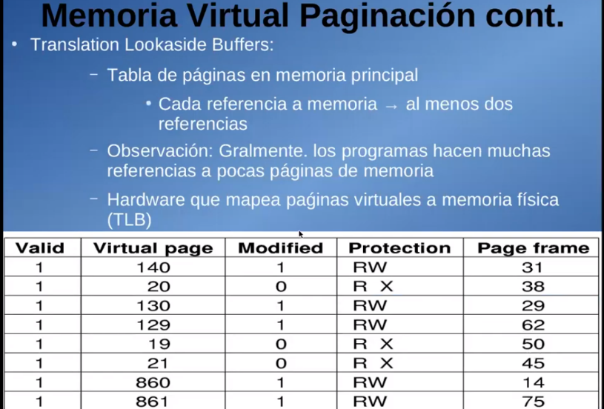Para reducir el costo de acceder a la tabla de páginas y realizar la traslación cada vez que necesito un dato, necesito una cache de traslaciones, que normalmente se implementa físicamente, el TLB.

Este es un ejemplo genérico, no el que vimos en Intel.

Acá entrando al TLB con el número de página virtual, directamente saco el numero de marco. La ventaja es que el TLB generalmente es una memoria asociativa, mucho más rápida que si estuviera en memoria RAM, obviamente es mas chica que una RAM y contiene las ultimas referencias a memoria.

Si hay un fallo en TLB, se remplaza alguna vieja por la nueva y se actualizan los valores de la fila.

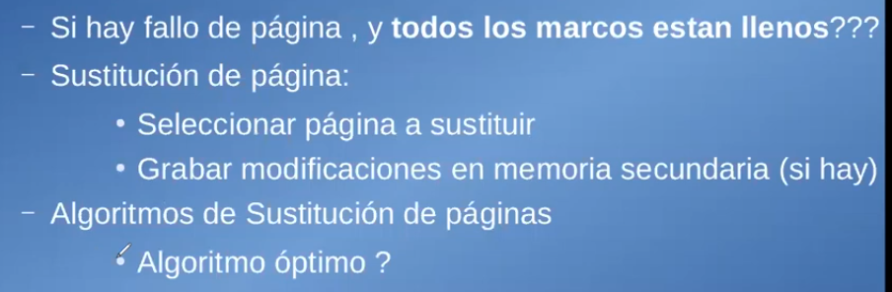El algoritmo Optimo seria sacar la página que a futuro será la que menos voy a utilizar. Pero no tengo forma de saberlo.

**Hay varias alternativas:**

1. 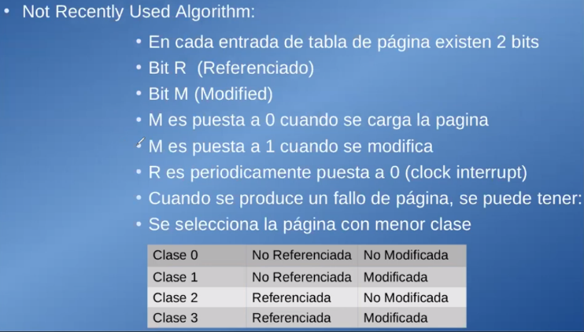**Menos Recientemente Usado.**

Clasifica las páginas presentes en un marco por los bits de Modificado y Referenciado. 2 bits dan lugar a 4 clases. Y en base a la clase determina que marco liberar para cargar la página que necesita.

No me asegura que no me haga falta pronto, solo que recientemente no se ha usado.

1. 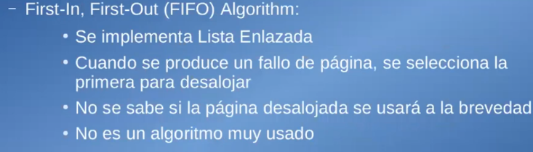**FIFO**

Desaloja la mas antigua. Pero no se fija si la estoy usando o no.

1. 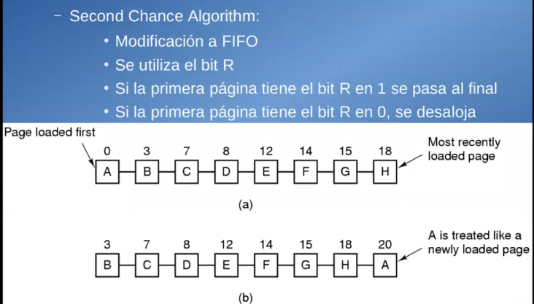**2da Chance**

FIFO, peros se fija en el bit R. Si esta en 1, lo paso al final y lo coloco en 0.

Esto esta bueno, pero ir actualizando las posiciones de la lista enlazada es costoso.

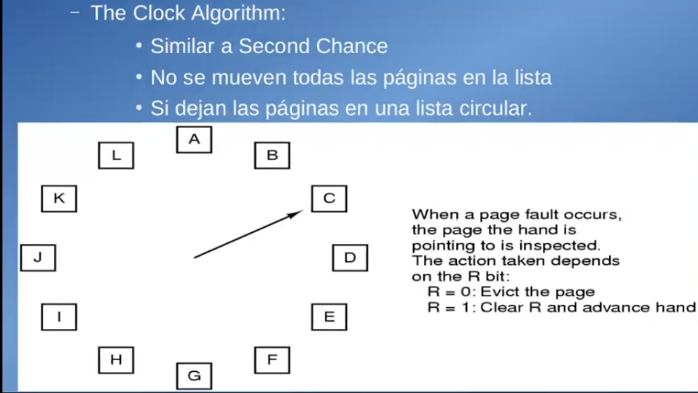

1. **El Relog:** Básicamente hace los mismo que el anterior, pero usa una lista circular y un puntero.

En el peor de los casos, da toda una vuelta y desaloja A, porque puso R=0 la primera vez que paso.

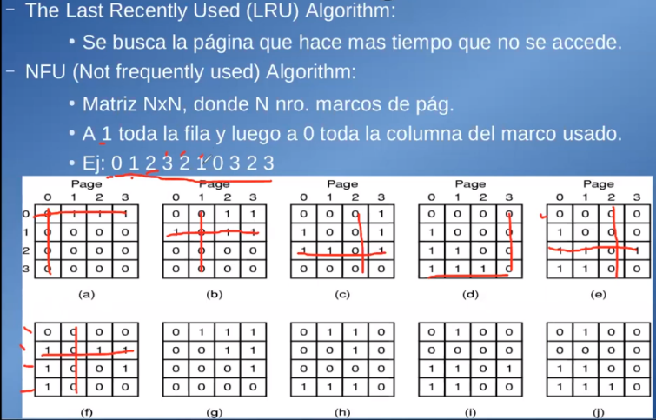

1. **Menos usado recientemente:** Este pone estampa de tiempo, entonces cuando tiene que sacar una pagina de un marco, lo que hace es buscar la que tiene el time mas viejo. Pero es compleja de implementar.
2. **No se ha usado frecuentemente**: Básicamente arma una matriz, de nxn, donde n es la cantidad de marcos de página que yo tengo.

La que menos unos tienen en la fila, es la que hace mas tiempo que no se usa.

Medio complicado de implementar.

1. 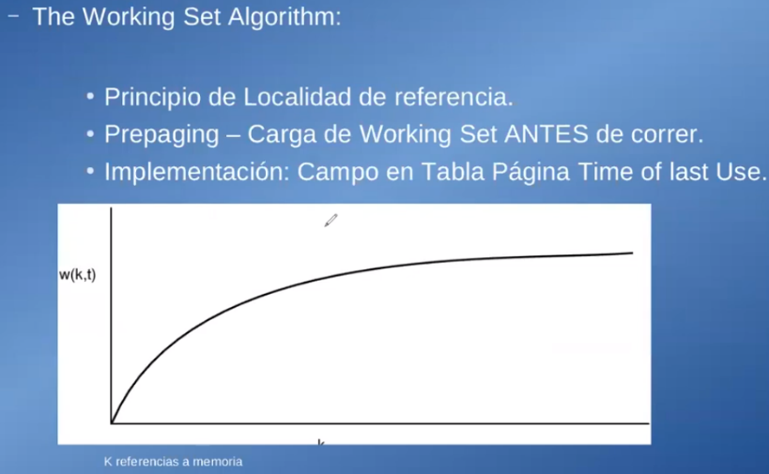**Grupo de Trabajo:** Este en vez de desalojar un marco para cargar una página, lo hace por grupos. Porque hay un principio de sistemas llamado localidad de referencia, que dice que, si ponemos a trabajar un programa, generalmente en un momento determinado esta usando una cantidad x de páginas en particular. Obviamente en el tiempo van cambiando, pero generalmente en un momento del tiempo usa por ejemplo 5 páginas. Entonces antes de que se ejecute el programa se asegura de que estén cargadas previamente las 5 que va a necesitar. Y si tiene que sacar alguna, las saca, pero va tratar de que la próxima vez tratar de tener precargadas las paginas que se estaban usando.

Debería elegir un grupo reducido para no tener que cargar tantas páginas, en el peor de los casos tengo que cargar todo el programa.

Muy complicado de implementar.

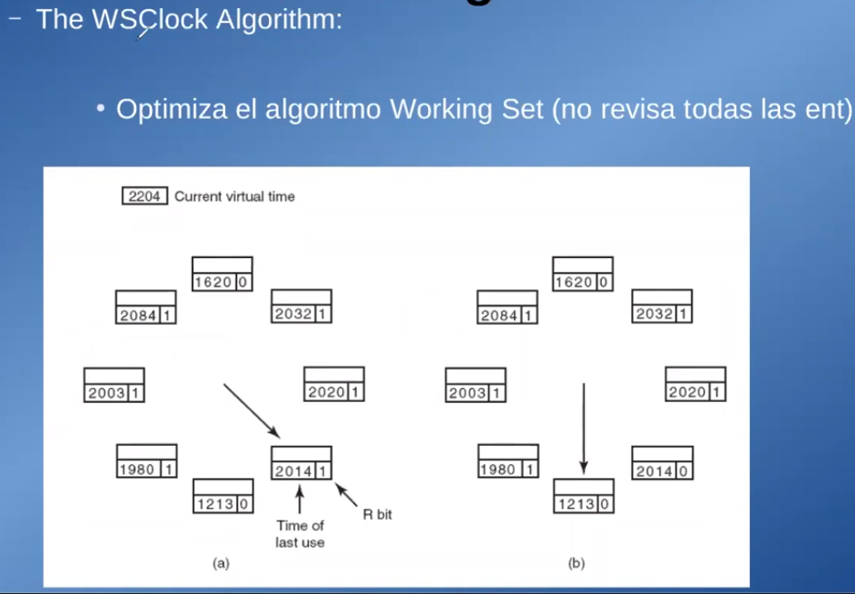

1. **WSClock:** Este es parecido al FIFO con 2da oportunidad, pero no lo hace con todas las páginas, sino con las páginas del Working Set.

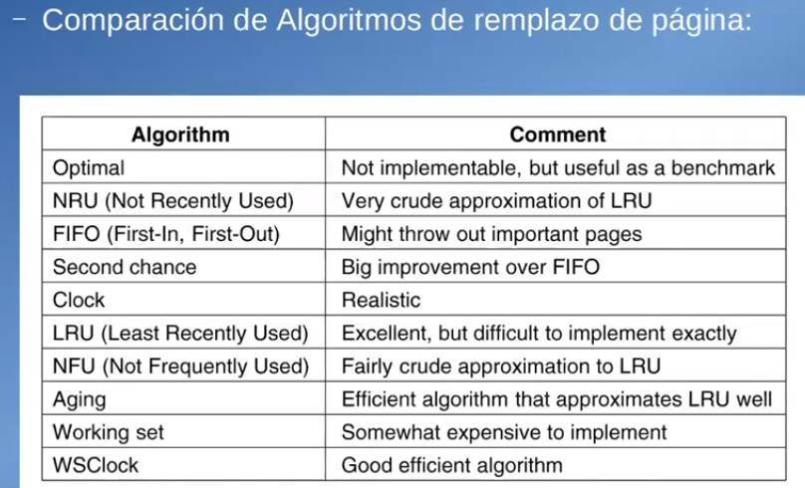Esto sería para asegurarme de no sacar una página que estén usando en ese momento.

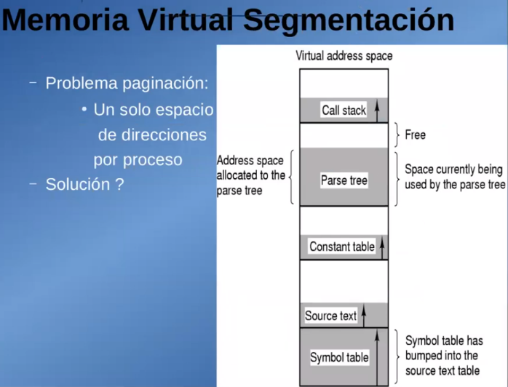**SEGMENTACIÓN:**

¿Para qué quiero segmentación? ¿Por qué uso esta técnica de memoria virtual?

Básicamente si yo uso paginación tengo un solo espacio de direcciones, entonces las partes de mi programa las puedo ir acomodando, pero como sabemos el tamaño de la pila o el heap, varían en el tiempo entonces como hago en ese único espacio de direcciones para decir donde esta el código, las variables dinámicas, la pila. ¿Pero como distribuyo la memoria, cuanto le asigno a cada parte?

Nosotros ponemos a correr un programa, pero nunca le decimos como hacer eso.

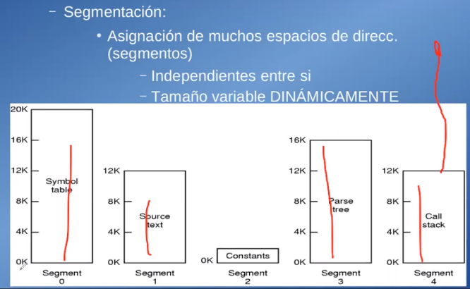Obviamente una solución, que brinda la segmentación, es que virtualmente le hago creer al CPU o a la memoria principal, que tiene un bus de direcciones para cada cosa.

Tendría “n” espacios de direcciones. Ej: si yo hablo de una posición de memoria, tendría que indicar de cuál de los segmentos es.

Ventaja: crea n espacios de direcciones independientes, ósea si un segmento crece nunca se superpone con otro. Esto es lo que cree el CPU. Ósea no aumenta la memoria, supongamos que máximo ve todos los segmentos de 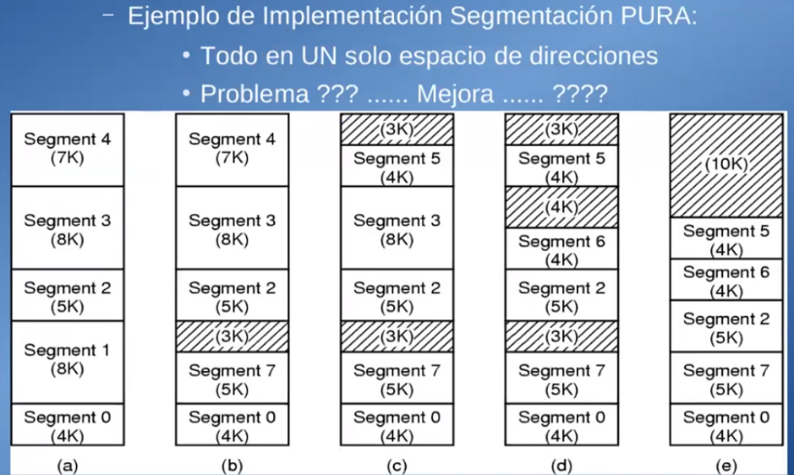4Gb, no crecen más que el espacio de direcciones. Pero si son independiente entres si, entonces los datos no se pueden mesclar con el código ni con la pila, por ejemplo.

Ahora como hago para meter todo esto dentro de una memoria lineal, porque tengo en la realidad una sola memoria física.

Como los segmentos pueden tener un tamaño distinto y variable en el tiempo, los voy acomodando, pero a medida que voy ejecutando puedo necesitar poner otro segmento de mi programa o de otro, entonces tengo que ir sacando y poniendo segmentos y caigo en tener FRAGMENTACION EXTERNA. (Segmentación PURA, sin paginación.)

En el esquema anterior, en Paginación. Aparte de hacer creer que tengo más memoria, no tenía fragmentación externa.

Paginación: Soluciona la fragmentación externa, no tengo.

Segmentación: Soluciona la fragmentación INTERNA dentro del programa, espacio que dejo para heap o pila por si crecen.

Con la ventaja de que tengo aislados los segmentos y le hago creer al programador que tiene toda la memoria direccionable disponible.

Solución: Cargar paginas de segmentos.